Effetto Doppler
di Diego Tasselli (astrofisico)

L'effetto Doppler è un cambiamento apparente della frequenza o della lunghezza d'onda di un'onda percepita da un osservatore che si trova in movimento rispetto alla sorgente delle onde. Per quelle onde che si trasmettono in un mezzo (ad esempio: aria, acqua, etc) come le onde sonore, la velocità dell'osservatore e dell'emettitore vanno considerate in relazione a quella del mezzo in cui sono trasmesse le onde. L'effetto Doppler totale può quindi derivare dal moto di entrambi, ed ognuno di essi è analizzato separatamente.

Storia
L'effetto fu analizzato per la prima volta da Christian Andreas Doppler nel 1845. Per verificare la sua ipotesi effettuò un famoso esperimento: si piazzò accanto ai binari della ferrovia e ascoltò il suono emesso da un vagone pieno di musicisti mentre si avvicinava e poi mentre si allontanava. L’esperimento confermò che: l'altezza del suono era più alta quando l'origine del suono si stava avvicinando, e più bassa quando si stava allontanando.
Hippolyte Fizeau scoprì indipendentemente lo stesso effetto nelle onde elettromagnetiche nel 1848.
Oggi è molto facile constatare l'effetto Doppler: basta ascoltare la differenza nel suono emesso dalla sirena di un mezzo di soccorso quando si avvicina e quando si allontana.

Spiegazione
Prima di avventurarmi nella spiegazione, è importante far notare che la frequenza del suono emesso dalla sorgente non cambia. Per comprenderne il principio su cui si basa il funzionamento dell’effetto doppler, possiamo considerare la seguente analogia: qualcuno lancia una serie di palle ogni secondo nella nostra direzione. Assumiamo che le palle viaggino con velocità costante. Se colui che le lancia è fermo, riceveremo una palla ogni secondo. Ma, se si sta invece muovendo nella nostra direzione, ne riceveremo un numero maggiore perché esse saranno meno spaziate. Al contrario, se si sta allontanando ne riceveremo di meno. Ciò che cambia è quindi la distanza (definita propriamente lunghezza d'onda); come conseguenza, l'altezza del suono percepito cambia.

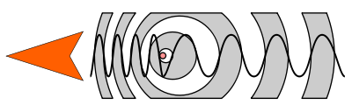

Se una sorgente in movimento sta emettendo onde con una frequenza f₀, allora un osservatore stazionario (rispetto al mezzo di trasmissione) percepirà le onde con una frequenza f data da:

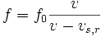
dove v è la velocità delle onde nel mezzo e v_{s, r} è la velocità della sorgente rispetto al mezzo (considerando solo la direzione che unisce sorgente ed osservatore), positiva se verso l'osservatore, e negativa se nella direzione opposta).
Un'analisi simile per un osservatore in movimento e una sorgente stazionaria fornisce la frequenza osservata (la velocità dell'osservatore è indicata come v_{o}):

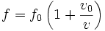

In generale, la frequenza osservata è data da:

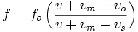

dove v_{o} è la velocità dell'osservatore, v_{s} è la velocità della sorgente, v_{m} è la velocità del mezzo, e tutte le velocità sono positive se nella stessa direzione lungo cui si propaga l'onda, o negative se nella direzione opposta.

Applicazioni
Nella vita quotidiana, un classico esempio di effetto Doppler, è dato dalla sirena di un'ambulanza. Questa infatti inizierà ad essere percepita più alta del suo tono effettivo, si abbasserà mentre passa accanto all'osservatore, e continuerà più bassa del suo tono effettivo mentre si allontana dall'osservatore. In altre parole: se la sirena si stesse avvicinando direttamente verso l'osservatore, il tono sarebbe rimasto costante (anche se più alto dell'originale) fino a raggiungere l'osservatore, e salterebbe immediatamente ad un tono inferiore una volta che lo avesse oltrepassato (sempre che l'osservatore sia ancora in grado di sentirla). Poiché, normalmente, la sirena passa ad una certa distanza dall'osservatore, la sua velocità radiale cambia continuamente, in funzione dell'angolo tra la linea di vista dell'osservatore e la velocità vettoriale della sirena:

dove v_{s} è la velocità della sirena rispetto al mezzo di trasmissione, e θ è l'angolo tra la direzione di moto della sirena e la linea di vista tra la sirena e l'osservatore.

In astronomia l'effetto Doppler, applicato alle onde luminose, è usato per misurare la velocità con cui stelle e galassie si stanno avvicinando o allontanando da noi, per scoprire se una stella apparentemente singola è, in realtà, una stella binaria con componenti molto vicine tra loro, e anche per misurare la velocità di rotazione di stelle e galassie.

In astronomia, l'uso dell'effetto Doppler, si basa sul principio che lo spettro elettromagnetico emesso dagli oggetti celesti non è continuo, ma mostra delle linee spettrali a frequenze ben definite, associate alle energie necessarie ad eccitare gli elettroni dei vari elementi chimici. L'effetto Doppler è riconoscibile quando le linee spettrali non si trovano alle frequenze ottenute in laboratorio, utilizzando una sorgente stazionaria. La differenza in frequenza può essere tradotta direttamente in velocità utilizzando apposite formule. Poiché i colori posti ai due estremi dello spettro visibile sono il blu (per lunghezze d'onda più corte) e il rosso (per lunghezze d'onda più lunghe), l'effetto Doppler è spesso chiamato spostamento verso il rosso se diminuisce la frequenza della luce, e spostamento verso il blu se l'aumenta.
L'effetto Doppler ha condotto allo sviluppo delle teorie sulla nascita ed evoluzione dell'Universo come il Big Bang, basandosi sul sistematico spostamento verso il rosso mostrato da quasi tutte le galassie esterne.

Proviamo attraverso un modello matematico, a capire meglio l'effetto Doppler.
Consideriamo essenzialmente un generatore (trasmettitore) di onde, un mezzo in cui le onde si propagano, ed un ricevitore.
Tali onde potranno essere acustiche, luminose ecc. La natura fisica delle onde non ci interessa perché l'effetto Doppler è comune ad ogni tipo di fenomeno ondulatorio. Per comodità di esempio, sarà utile e comodo riferirci al suono, perché di più semplice riferimento alla vita quotidiana.
Il sistema trasmettitore-mezzo-ricevitore è riferito ad un sistema di riferimento inerziale rispetto al quale il mezzo sarà considerato in quiete, mentre trasmettitore e ricevitore sono in moto relativo.
Il mezzo è quindi solidale con .
La propagazione delle onde avviene rispetto al mezzo, con una velocità costante, quindi con velocità costante rispetto a , indipendentemente dal moto del generatore e del ricevitore. Si può pensare che l'onda sia una eccitazione del mezzo e che in esso vi si propaghi così come un'onda marina si propaga rispetto al suo mezzo, il mare. Il ricevitore, nel suo moto rispetto a , e quindi rispetto al mezzo, incontrerà tale onda e ne potrà misurare le caratteristiche, che saranno di conseguenza caratteristiche apparenti.
Indichiamo con la velocità dell'onda rispetto al mezzo. Di solito con la lettera si indica la velocità della luce nel vuoto. Nel nostro esempio, per noi indica la velocità di qualsiasi tipo di onda rispetto al mezzo in cui si propaga.
Per esigenze di semplicità ci riferiremo ad un sistema di riferimento inerziale spazio-temporale a due dimensioni , dove è la variabile spaziale e la variabile temporale.
Il trasmettitore ed il ricevitore compiono quindi moti unidimensionali su una retta, l'asse delle x .
Prima di continuare, richiamo qui alcuni concetti e definizioni relative alle onde.
Un'onda è una entità che può essere descritta essenzialmente dalle seguenti grandezze:
- lunghezza d'onda ("lambda")
- periodo
- frequenza ("ni")
- velocità .
Per un'onda sinusoidale, abbiamo un grafico simile a quello sotto esposto:
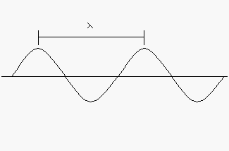
- La lunghezza d'onda è la distanza fra due creste dell'onda e si misura in metri.
- Il periodo è la quantità di tempo in cui avviene una oscillazione completa dell'onda, ovvero il tempo in cui un'onda passa da una cresta alla successiva, e si misura in secondi.
- La frequenza indica quante oscillazioni complete un'onda compie nell'unità di tempo (il secondo) e si misura in hertz.
- La velocità dell'onda è la velocità, espressa in metri al secondo, con cui l'onda procede nel mezzo.
Le grandezze qui definite soddisfano le fondamentali relazioni matematiche :
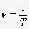
.
Per semplificare i calcoli, immaginiamo che il generatore emetta con continuità ad intervalli regolari di tempo brevissimi (infinitesimi) impulsi di onde. In questo modo è come se considerassimo una sola cresta di onda avanzare nel mezzo e possiamo così facilmente descrivere la cinematica di questi impulsi.
Passiamo ora alla definizione del modello di generazione, propagazione e ricezione di onde.
In questo modello assumiamo che il tempo sia assoluto, ovvero che vi sia un orologio solidale con il generatore ed un orologio solidale con il ricevitore e che entrambi segnino lo stesso tempo, il tempo assoluto del sistema.
Un tale modello si presta a descrivere la propagazione di onde acustiche in un mezzo materiale o di onde elettromagnetiche in un'etere classico (ovvero in un ipotetico mezzo di propagazione delle onde elettromagnetiche, mezzo considerato immobile rispetto ad un sistema di riferimento inerziale assoluto che qui coincide con ).
Immaginiamo allora un trasmettitore dotato di velocità ed un ricevitore dotato di velocità in moto rispetto a . Tali moti, lo ribadiamo, sono qui unidimensionali ed avvengono sull'asse delle x .
Disegniamone i grafici orari rispetto a :
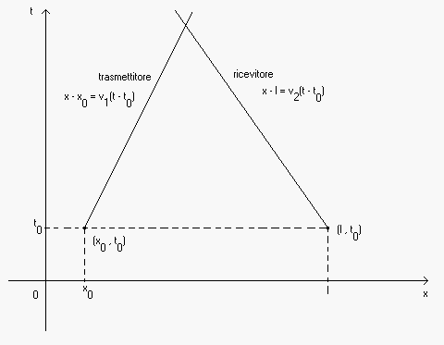
Il ricevitore, al tempo , si trova nella posizione . Alle velocità assegnamo un valore qualunque (nel grafico è positiva e è negativa).
Immaginiamo ora che il trasmettitore emetta una sequenza di impulsi ad intervalli di tempo regolari a partire dall'istante e consideriamo i soli eventi di coordinate e di coordinate .
Dei due fronti ondosi generati, consideriamo solo quello che avanza nel senso positivo dello spazio.

Graficamente abbiamo :
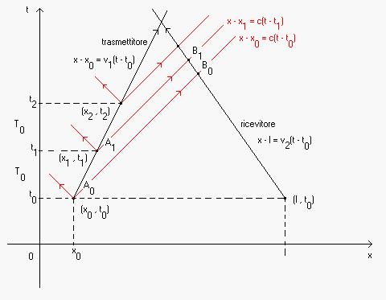
Il ricevitore incontrerà le onde emesse nei punti .
Determiniamo le coordinate di tali punti e, tenendo presente che :
calcoliamo la differenza delle coordinate temporali (la coordinata temporale di meno quella di ).
Chiamando con tale differenza, dopo semplici calcoli, otteniamo :
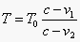.
Il numero rappresenta il periodo dell'onda così come viene trasmessa dal trasmettitore mentre il numero rappresenta il periodo dell'onda così come viene ricevuta dal ricevitore in moto rispetto al trasmettitore ed al mezzo, ovvero il periodo apparente dell'onda.
Come si vede bene, tali periodi sono diversi. Questo fenomeno va sotto il nome di effetto Doppler.
Di conseguenza, per le frequenze vale :
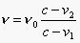.

Oltre all’ambito astronomico, l'effetto Doppler è utilizzato in molte applicazioni:

- Per misurare la velocità degli oggetti rilevati tramite radar: Un fascio radar è lanciato contro un oggetto in movimento, per esempio un'automobile, nel caso dei radar in dotazione alle forze di polizia di molti Paesi del mondo. Se l'oggetto si sta allontanando dall'apparecchio radar, ogni onda di ritorno ha dovuto percorrere uno spazio maggiore della precedente per raggiungere l'oggetto e tornare indietro, quindi lo spazio tra due onde successive si allunga, e la frequenza delle onde radio cambia in modo misurabile. Usando le formule dell'effetto Doppler si può risalire alla velocità dell'oggetto;

- In medicina: per la rilevazione della velocità del flusso sanguigno. Tale principio infatti è sfruttato dai Flussimetri Eco-Doppler (ADV, ovvero Acoustic Doppler Velocimeter), nei quali una sorgente di onde sonore, generalmente ultrasuoni, viene orientata opportunamente. Queste onde acustiche vengono poi riflesse con una nuova frequenza, a seconda della velocità vettoriale delle particelle sanguigne, rilevata e rielaborata in modo da ottenere tale misura di velocità.

